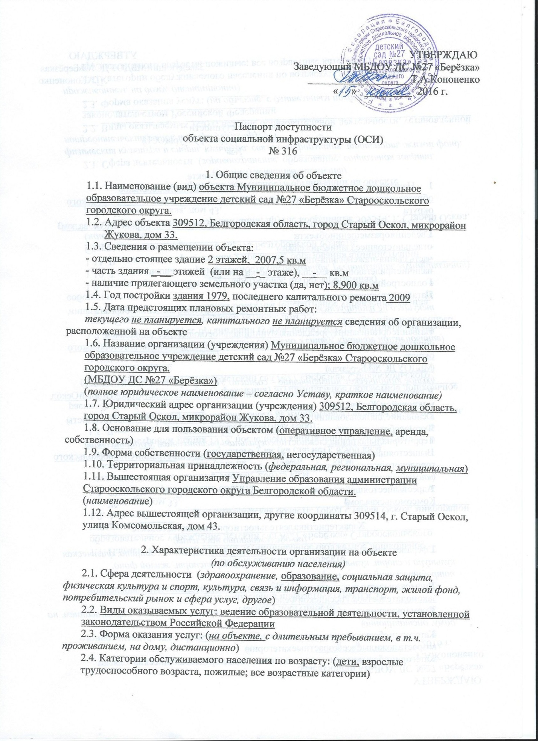

2.5. Категории обслуживаемых инвалидов: инвалиды, передвигающиеся на коляске,
инвалиды с нарушениями опорно-двигательного аппарата; нарушениями зрения, нарушениями слуха, нарушениями умственного развития
2.6. Плановая мощность: посещаемость (количество обслуживаемых в день), вместимость, пропускная способность - 263
2.7. Участие в исполнении ИПР инвалида, ребенка-инвалида (да, нет)

3. Состояние доступности объекта
3.1 Путь следования к объекту пассажирским транспортом – проезд городским транспортом и маршрутным такси №№ 6, 12, 16,18,20,21,31,33 до остановки «Проспект Металлургов» или «Дом связи»
(описать маршрут движения с использованием пассажирского транспорта)
наличие адаптированного пассажирского транспорта к объекту - нет
3.2 Путь к объекту от ближайшей остановки пассажирского транспорта:
3.2.1. расстояние до объекта от остановки транспорта 800 м
3.2.2. время движения (пешком) 10 мин
3.2.3. наличие выделенного от проезжей части пешеходного пути (да, нет),
3.2.4. Перекрестки: нерегулируемые; регулируемые, со звуковой сигнализацией, таймером: нет
3.2.5. Информация на пути следования к объекту: акустическая, тактильная, визуальная; нет
3.2.6. Перепады высоты на пути: есть, нет (описать)
Их обустройство для инвалидов на коляске: да, нет
3.3. Организация доступности объекта для инвалидов – форма обслуживания*

№ | Категория инвалидов  (вид нарушения) | Вариант организации доступности объекта  (формы обслуживания)*
 | Все категории инвалидов и МГН
1 | в том числе инвалиды:
2 | передвигающиеся на креслах-колясках | ВНД
3 | с нарушениями опорно-двигательного аппарата | ВНД
4 | с нарушениями зрения | ВНД
5 | с нарушениями слуха | ВНД
6 | с нарушениями умственного развития | ДУ
* - указывается один из вариантов: «А», «Б», «ДУ», «ВНД»3.4 Состояние доступности основных структурно-функциональных зон

№ | Основные структурно-функциональные зоны | Состояние доступности, в том числе для основных категорий инвалидов**
1 | Территория, прилегающая к зданию (участок) | ВНД
2 | Вход (входы) в здание | ВНД
3 | Путь (пути) движения внутри здания (в т.ч. пути эвакуации) | ВНД
4 | Зона целевого назначения здания (целевого посещения объекта) | ВНД
5 | Санитарно-гигиенические помещения | -
6 | Система информации и связи (на всех зонах) | ВНД
7 | Пути движения к объекту (от остановки транспорта) | ВНД
** Указывается: ДП-В - доступно полностью всем; ДП-И (К, О, С, Г, У) – доступно полностью избирательно (указать категории инвалидов); ДЧ-В - доступно частично всем; ДЧ-И (К, О, С, Г, У) – доступно частично избирательно (указать категории инвалидов); ДУ - доступно условно, ВНД – временно недоступно
3.5. Итоговое заключение о состоянии доступности ОСИ: ВНД временно не доступен

4. Управленческое решение
4.1. Рекомендации по адаптации основных структурных элементов объекта

№ | Основные структурно-функциональные зоны объекта | Рекомендации по адаптации объекта  (вид работы)*
1 | Территория, прилегающая к зданию (участок) | Организационные мероприятия, текущий ремонт.
2 | Вход (входы) в здание | Организационные мероприятия, текущий ремонт, капитальный ремонт.
3 | Путь (пути) движения внутри здания (в т.ч. пути эвакуации) | Организационные работы, текущий ремонт, капитальный ремонт
4 | Зона целевого назначения здания (целевого посещения объекта) | Организационные работы, текущий ремонт.
5 | Санитарно-гигиенические помещения | -
6 | Система информации на объекте (на всех зонах) | Организационные мероприятия
7 | Пути движения к объекту (от остановки транспорта) | Капитальный ремонт
8 | Все зоны и участки | Организационные работы, текущий ремонт, капитальный ремонт
*- указывается один из вариантов (видов работ): не нуждается; ремонт (текущий, капитальный); индивидуальное решение с ТСР; технические решения невозможны – организация альтернативной формы обслуживания
4.2. Период проведения работ в рамках исполнения: 2016 – 2023 г.г.
(указывается наименование документа: программы, плана)
4.3. Ожидаемый результат (по состоянию доступности) после выполнения работ по адаптации 1 этап –ДУ- И(К,О,С); 2 этап –ДЧ-И(О,У); 3 этап – ДЧ-И(С,Г)
Оценка результата исполнения программы, плана (по состоянию доступности) ____________________________________________________________________________
4.4. Для принятия решения требуется, не требуется (нужное подчеркнуть):
Согласование ________________________________________________________________
Имеется заключение уполномоченной организации о состоянии доступности объекта ______________________________________________________________________
(наименование документа и выдавшей его организации, дата), прилагается
4.5. Информация размещена (обновлена) на сайте МБДОУ ДС №27 «Берёзка»
27 derezka.ru , дата «___»__________________2016 года
(наименование сайта, портала)

5. Особые отметки

Паспорт сформирован на основании:

1. Анкеты (информации об объекте) от «___» __________ 2016 г.,
2. Акта обследования объекта: №316 акта от «15» июня 2016 г.
3. Решения Комиссии от «___» ______________ 2016 г.

